2024年11月27日
PRESS INFORMATION
報道関係の皆さま
株式会社 ノジマ

おかげさまでオーディオスクエア20周年！
豪華試聴会や限定プレゼントなど
記念イベント「20周年祭」を開催中！

株式会社ノジマ（神奈川県横浜市、代表執行役社長 野島廣司、以下「ノジマ」）は、本格的なHiFiオーディオ専門店・オーディオスクエア（ノジマ内インショップ）において、12月31日（火）まで、開業20周年記念イベントを開催中です。

オーディオスクエアは、「お店に入りやすく、選びやすく、聴きやすく～HiFiオーディオの素晴らしさを一人でも多くのお客様にお届けしたい～」をコンセプトに、クラシックなシステムから音楽配信のサブスクリプションをネットワークアンプで聴く環境まで、多様なお客様のニーズにお応えできるよう努め、国内のHiFiオーディオの文化創造に微力ながらもお役に立てるよう取り組んでおります。ぜひ、皆様のご来店をお待ちしております。

■イベント内容

＜豪華試聴会を多数開催＞
話題のメーカー、話題の商品をご試聴いただけます。

＜限定トートバッグプレゼント＞
税込み合計5万円以上をお買い上げのお客様に、
レコードマニアのこだわりが詰まった
オリジナルトートバッグをプレゼントいたします！
バッグは税込み3,300円でご購入も可能です。
※数量限定

＜数量限定オリジナル成約記念品プレゼント＞
当社指定商品のご購入で、当社やメーカー限定の
オリジナル成約記念品をプレゼントいたします。
※対象商品や記念品の概要については
店頭にてお問い合わせください。

＜オーディオ高額買取り、下取り強化＞
お客様の大切なオーディオの適正価格をしっかり見定めて高価買取りいたします。

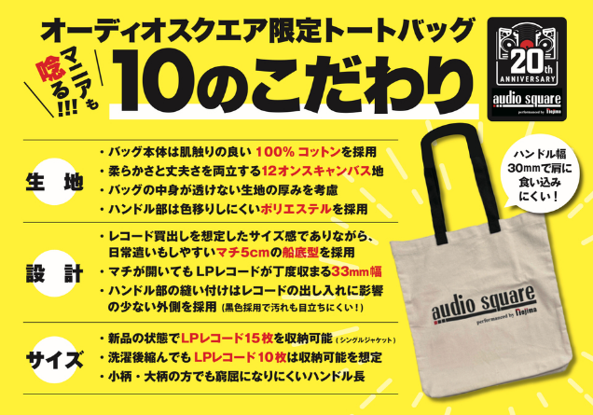
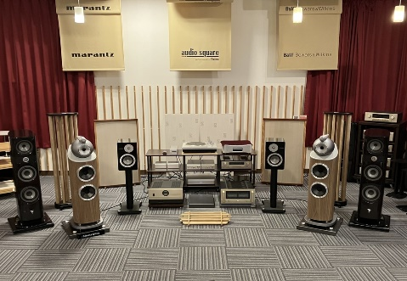

■オーディオスクエア店舗 https://audio-square.nojima.co.jp/shop/

・オーディオスクエア藤沢店（ノジマ藤沢店内）
・オーディオスクエア相模原店（ノジマ相模原本店内）
・オーディオスクエアトレッサ横浜店（ノジマトレッサ横浜店内）
・オーディオスクエア幕張新都心店（ノジマイオンモール幕張新都心店内）
・オーディオスクエア池袋東武店（ノジマ池袋東武店内）

＜お問い合わせ先＞
株式会社ノジマ 総務グループ 広報担当
TEL：050-3205-9203 Ｅ-Mail：pr@nojima.co.jp

